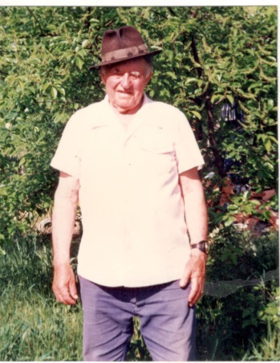

Вендин Михаил Григорьевич

Дата рождения | 10.11.1911 – 30.04.2003
Место рождения | Ст. Бесленеевская
Дата призыва в РККА | июнь 1941 – октябрь 1945
Место призыва (наименование городского (районного) военного комиссариата, осуществившего призыв) | Мостовским РВК.
Место службы | 164 горно-стр полк
Звание, должность | рядовой
Участие в войне (военнослужащий, партизан, подпольщик, вольнонаёмный состав)
Награды | медали «За Отвагу» (2шт), «За боевые заслуги», «За оборону Кавказа», «За взятие Кёнигсберга», «За Победу над Германией
Краткая биография | родился в 1911 году в ст.  Бесленеевской, образование 2 класса. В 1930 вступил в колхоз  "Пятилетка", работал разнорабо-чим, скотником. В первый день войны призван Мостовским РВК, зачислен в 164-й горный  стрелковый полк.В первом бою под станицей Тетеревка, на  Киевском направлении, был ранен в обе руки. Сначала лежал в ЭГ 2102 г.Луганска, а потом отправлен домой до полного выздоровления, после чего - снова в строю. Он был зачислен  в зенитно- артиллерийский полк 20-й дивизии наводчиком 27-мм зенитно-артиллерийского орудия.  Участвовал в освобождении Кубани: ст. Крымской, Тамани, Керчи.Их дивизия уничтожила 150 самолетов противника.  Далее дивизия была направлена на Первый Украинский фронт, который освобождал Витебск, Борисов, Вильнюс, Каунас, Варен, Кюстрен, Познань, Кенигсберг. Затем дивизия была передана фронту Жукова, в составе которого дошли с боями до Берлина мерез города: Дрезден, Берлин. На рейхстаге в Берлине есть роспись и М.Г. Вендина.  Героический путь М.Г. Вендина подтверждают награды: две медали "За отвагу", медали "За оборону Кавказа", "За победу над Германией", "За взятие Берлина", "За взятие Кенигсберга" много благодарностей от Верховного Главнокомандующего Маршала Советского Союза Сталина:  М.г. Вендин гордится, что их дивизия уничтожила более 2 тыс. самолетов и 270 танков.  В октябре 1945 года М.Г. Вендин демобилизовался в родную станицу и трудился до 1971 года, т.е. до пенсии.
Дата и место гибели (пропажи без вести, смерти, пленения)
Место и вид захоронения в годы войны и (или) перезахоронения послевоенное время (область (республика, край), район (округ), населённый пункт (город, деревня, поселок, село, станица, хутор)

